18.06.2024
903

О внесении изменений в состав Комиссии по содействию занятости
населения города Заречного, утвержденный постановлением Администрации
города Заречного Пензенской области от 19.02.2010 № 218

В соответствии со статьями 4.3.1, 4.6.1 Устава закрытого административно-территориального образования города Заречного Пензенской области и в связи со структурно-кадровыми изменениями Администрация ЗАТО г. Заречного
п о с т а н о в л я е т:

1. Внести в состав Комиссии по содействию занятости населения города Заречного, утвержденный постановлением Администрации города Заречного Пензенской области
от 19.02.2010 № 218 (в редакции от 26.05.2022 № 903), изменения, изложив его в новой редакции (приложение).
2. Настоящее постановление вступает в силу на следующий день после дня его официального опубликования.
3. Настоящее постановление опубликовать в муниципальном печатном средстве массовой информации – в газете «Ведомости Заречного».
4. Контроль за исполнением настоящего постановления возложить на Первого заместителя Главы Администрации города Заречного Рябова А.Г.

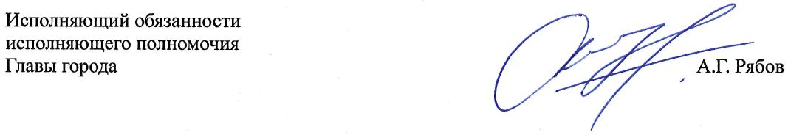

Приложение № 2
к постановлению
Администрации города Заречного
от 19.02.2010 № 218
в редакции постановления
Администрации города Заречного
от 18.06.2024 № 903

Состав
комиссии по содействию занятости населения города Заречного

Рябов  Алексей Геннадьевич | - | Первый заместитель Главы Администрации города Заречного, председатель комиссии
Сизова  Ирина Анатольевна | - | заместитель Главы Администрации города Заречного, заместитель председателя комиссии
Шаролапова  Инна Львовна | - | советник отдела экономики Администрации города Заречного, секретарь комиссии
Члены комиссии:
Арбузова  Наталья Александровна | - | начальник отдела экономики Администрации города Заречного
Безроднов  Константин Михайлович | - | начальник Департамента культуры и молодежной политики города Заречного
Волошенко  Игорь Олегович | - | заместитель Главы Администрации города Заречного
Гомонюк  Игорь Леонидович | - | председатель первичной Профсоюзной организации  ПО «Старт» (по согласованию)
Дильман  Илья Владимирович | - | заместитель Главы Администрации города Заречного
Долманова  Галина Михайловна | - | председатель Территориальной организации профсоюза ЗАТО города Заречного РПС РАЭП (по согласованию)
Костромина  Людмила Алексеевна | - | директор Филиала ГКУ ПО «ЦЗН Пензенской области» по г. Заречному (по согласованию)
Мельников  Дмитрий Александрович | - | начальник Департамента социального развития города Заречного
Посадскова  Наталья Валентиновна | - | заместитель директора - начальник отдела специальных поручений и мониторинга правотворчества муниципального казенного учреждения «Управление городского развития и проектной деятельности» города Заречного Пензенской области (по согласованию)
Романовскова  Вера Андреевна | - | исполняющий обязанности начальника отдела развития предпринимательства и сферы услуг Администрации города Заречного
Токарев  Константин Сергеевич | - | председатель Комитета по физической культуре и спорту города Заречного
Тухов  Евгений Викторович | - | руководитель аппарата Администрации города Заречного
Чекалина  Светлана Валерьевна | - | заместитель генерального директора ФГУП ФНПЦ «ПО «Старт» имени М.В. Проценко» по управлению персоналом (по согласованию)
Чернышева  Светлана Витальевна | - | начальник Департамента образования города Заречного

